Intro:
Så er det blevet tid til endnu en Gamers Weekend.
Også denne gang vil vi stå for mad, guf og drikkelse, således at ingen bliver afbrudt i deres spil, for at skulle proviantere. Der har også været en efterspørgsel efter frugt, så dette vil også blive købt ind.
Prisen er igen sat lidt op, men vi vil stadig påstå, at det er utrolig billigt for en hel weekends underholdning.

Hvad er det?
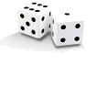
For de uvidende, så er Gamers Weekend en hel weekend fokuseret på spil fra Games-Workshop. Der vil blive spillet Warhammer Fantasy Battle, Warhammer 40k, Mordheim, Bloodbowl og flere. Der vil også blive malet figurer og modeleret terræn. Det er ikke et krav, at man har kendskab til reglerne, og heller intet krav at have figurer. Det eneste krav, vi stiller, er at man opfører sig ordentligt og passer meget på hinandens ting. Det skal dog nævnes, at færdigheder i engelsk er meget svære at klare sig uden i disse spil, da der er mange regler, og de eksisterer kun på engelsk.

Hvad skal der ske?
Til Gamers Weekend dukker man op med sin kvittering, der beviser man er tilmeldt og har betalt, og derefter er der fri adgang til borde, som man kan spille ved.

Tidsplanen er således:
Fredag d.13. april:
1900-1930: Velkommen
1930-0000: Frit
Lørdag d.14. april:
0000-1300: Frit
1300-1600: Her vil størstedelen evt. tage ned til Fantasy Live. Valgfrit.
1600-0000: Frit
Søndag d. 15. april:
0000-1600: Frit
1600-1700: Oprydning
1700-1800: Afrunding og evaluering

Mad

Der vil kun være ét fast tidspunkt for mad, og det er lørdag aften kl. 1900. Resten af maden vil være til at spise på frit ønskede tidspunkter, da al erfaring viser, at døgnrytme ikke er et eksisterende element til arrangementer som dette.
Der vil også være købt en masse sodavand, kakao og juice, samt slik, frugt, chips og chokolade.
Hvis det går, som vi er vant til, så vil ingen blive skuffede.

Faciliteter
Der vil være afsat et stort rum, hvori man kan lægge sig ind og sove, når man trænger til det. Gulvet er dog et klinkegulv, så det anbefales, at man tager en form for liggeunderlag med, samt en sovepose eller dyne.
Der er adgang til to toiletter, et bad og et køkken.

Pris
Det koster 150 kr. at deltage. Dette dækker lokaler, mad, drikkelse, frugt og guf. Prisen er den samme uanset, så ingen rabatter hvis man ikke spiser slik, eller ikke er med fredag.

Tilmelding:
Udfyld nedenstående formular og aflevér den sammen med 150kr. til Steven Poulsen. Senest tilmelding d. 7. april.
---------------------------------------------
Tilmelding til
Gamers Weekend 3
13.-15. april 2007

Navn:

Eget tlf. nr.:

Evt. Værges tlf.:

In the Warhammer World mighty armies march to war heralded by blaring trumpets and pounding drums. Knights in shining armour crash into regiments of bloodthirsty warriors, while archers darken the sky with arrows. Powerful war machines belch forth death with ear-splitting fury, while great heroes on fantastic monsters sweep into combat, turning the tide of battle and saving your kingdom.

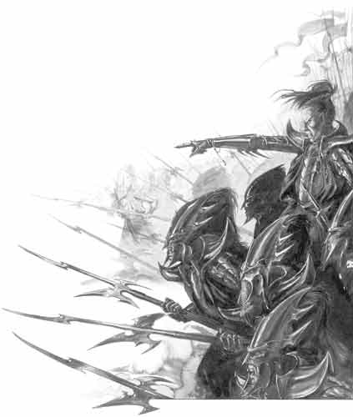
Gamers Weekend 3
13. – 15. april 2007

Et arrangement af
Høng-Crewet



